ребенка уверенности в себе, в своем будущем, а не пугать его.  Лучше подбирать сказки с открытым сюжетом, куда родители и ребенок могут внести собственные изменения по ходу действия, что поможет ребенку в образной форме высказать свои потребности.  Таким образом, в возрасте от двух до пяти лет главное - чтобы сказка имела смысл для самого ребенка, а не сама по себе, то есть она должна обогатить его жизнь, а не испугать малыша и ограничить его развитие. Кроме того, сказка может помочь найти пути разрешения осознаваемых и не вполне осознанных семейных проблем.  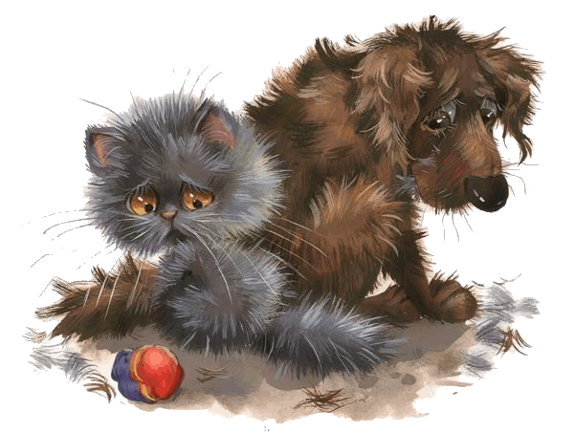  Многих родителей, выбирающих очередную Книгу сказок для своего малыша, интересуют следующие вопросы:  - Каким образом подбирать для чтения именно те сказки, которые соответствовали бы уровню развития ребенка?  - Почему, чем младше ребенок, тем больше ему интересны сказки о животных?  - Когда ребенок становится способным воспринимать волшебные сказки?  - Может ли волшебная сказка испугать малыша и нанести вред его психическому развитию?  - В какой мере сказка может помочь в решении психологических проблем ребенка?  Для того, чтобы ответить на эти вопросы, необходимо представить себе хотя бы простейшую схему развития мышления ребенка. | Дорогие мамы и папы! Понимать смысл сказочных образов так, как это делают дети, и научиться сочинять сказки не так уж сложно: надо только бесстрашно заглянуть в волшебное зеркало старой бабушки-сказки и увидеть там свое отражение.  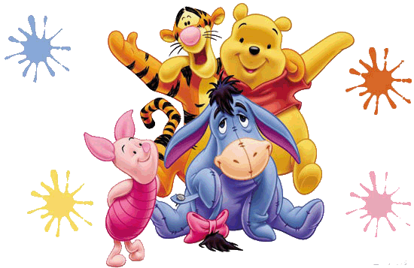  Старший воспитатель  Лариса Михайловна Дорогина  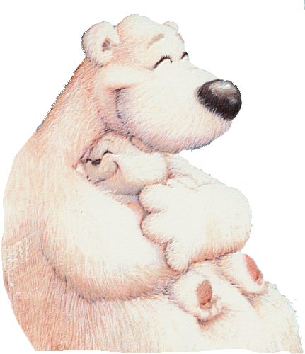  До двух лет ребенок проходит первую стадию интеллектуального развития, названную сенсомоторной. Это стадия, на которой ребенок овладевает своими сенсорными и моторными действиями, познавая окружающий мир через органы чувств, движения собственного тела и манипуляции с предметами. На него воздействует только то, что он непосредственно ощущает, видит, слышит.  Это возраст, когда детям очень нравятся бытовые сказки о животных, так как они близки ребенку эмоционально по мироощущению: мир взрослых, с его сложными законами, правилами и ограничениями, пока мало доступен для детского понимания. Ребенок не любит наставлений, а сказка не учит напрямую. Сказка предлагает ребенку образы, с помощью которых он усваивает жизненно важную информацию в условиях безопасности и отсутствия давления со стороны взрослых. Дети с удовольствием, вслед за взрослыми, подражают движениям и звукам, издаваемым сказочными животными, их действиям с различными предметами, что помогает ребенку изобретать новые способы взаимоотношений с окружающим предметным и живым миром. | Детский сад № 7 г.Красноярск  Влияние  на психическое  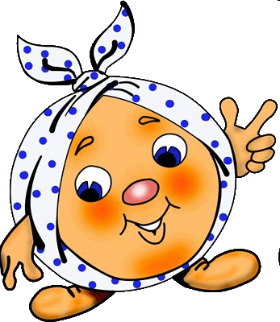  Между двумя и пятью годами по нарастающей начинает развиваться способность ребенка образно представлять в уме и фантазировать. Иначе говоря, к двум-трем годам мозг ребенка готов к восприятию волшебных сказок. Ребенок может "помыслить" об отделенном от его действий образе. Однако именно это достижение интеллектуального развития ребенка может стать причиной возникновения страхов, связанных с персонажами волшебных сказок.  Родителям необходимо обращать внимание на любимых и нелюбимых ребенком персонажей, что поможет им вовремя выявить психологическую проблему малыша, если она существует, и вовремя скорректировать его развитие.  Так как фантазия ребенка этого возраста пока не имеет четкого вектора, и ее легко направить как в положительное, так и в отрицательное для развития ребенка русло, важно начать чтение волшебных сказок с произведений, имеющих простой сюжет,когда в результате последовательно развивающихся событий наступает благополучный исход. Восприятие сказки должно способствовать повышению у

